DESENVOLVIMENTO DE UMA CHAVE PARA APOIO NO DIAGNÓSTICO E NA TOMADA DE DECISÃO DE AÇÕES DE RECUPERAÇÃO AMBIENTAL DE CURSOS D´ÁGUA E ADJACÊNCIAS

Rosiane Argenton e Silva⁽¹⁾, Alexandre Marco da Silva⁽²⁾

- Aluna de mestrado; Departamento de Engenharia Ambiental Campus Experimental de Sorocaba; Universidade Estadual Paulista ‘’Júlio de Mesquita Filho’’ UNESP; Avenida Três de Março 511, Alto da Boa Vista - Sorocaba – SP; rosi.argenton@hotmail.com.
- Professor Adjunto - Departamento de Engenharia Ambiental Campus Experimental de Sorocaba; Universidade Estadual Paulista ‘’Júlio de Mesquita Filho’’ UNESP; Avenida Três de Março 511, Alto da Boa Vista - Sorocaba – SP.

RESUMO - Os ambientes aquáticos são usados de diversas maneiras pelo homem em seu cotidiano. Essa relação, no entanto, acaba trazendo alguns tipos de distúrbios a estes ambientes, que se tornam degradados e requerem cuidados. Por incluir não só o curso d´água, mas também o contexto ambiental no qual ele esta incluído, essa recuperação precisa ser feita de modo mais amplo, porém ao mesmo tempo necessita focar em pequenos detalhes e características do local. Este trabalho tem como objetivo apresentar uma chave que contem, de maneira hierarquizada, orientação de obtenção de informações sobre degradação, que possibilita a elaboração de um diagnóstico do meio biofísico e antrópico e orienta o usuário a na tomada decisões para restauração de forma facilitada e precisa. A chave criada possui o primeiro item (número 1), que apresenta duas possibilidades que são mutuamente exclusivas que estão marcadas com a e b, sendo que cada uma delas conduz a uma ação possível ou a um novo item na sequência. Com isso foi possível obter uma chave hierárquica ampla e que se adeque no maior número de situações possíveis, tomar mais precisas, corretas e rápidas as decisões para restauração de forma rápida e facilitar o trabalho de restauração de áreas degradadas.

Palavras-chave: recuperação ambiental. recursos hídricos. chave hierárquica. degradação.

Introdução
Quando se pensa em ambientes aquáticos logo se tem a ideia dos inúmeros benefícios que estes trazem ao homem, como o abastecimento, irrigação, lazer, pesca, navegação, aquicultura; o que traz uma dependência muito grande por parte do homem desses recursos. Essa relação de dependência, no entanto, acaba gerando problemas como a degradação desse meio. A eutrofização causada pelo lançamento de esgoto doméstico e indústrias, o uso de fertilizantes da agricultura, o desmatamento de mata ciliar e o despejo de resíduos sólidos em regiões impróprias são alguns dos exemplos mais comuns de distúrbios causados pela ação antrópica em ecossistemas terrestres.
Trabalhos de recuperação ambiental podem ser desenvolvidos de maneira sistematizada. A razão disto é que, se por um lado as modalidades de impacto ambiental promovidas pelo homem são várias em escala mundial, por outro lado, elas podem ser agrupadas em alguns tipos de modalidades “padrão”, como erosão, poluição, perda de biodiversidade. Adicionalmente, embora na biosfera ocorra uma enorme diversidade de ambientes, as reações aos impactos ambientais podem ser analisadas de uma forma sistêmica (desbalanço dos ciclos biogeoquímicos, contaminação, eventuais surgimentos ou perdas de nichos ecológicos).
Segundo Malmqvist e Rundle (2002) o grande número de fatores antrópicos impactantes acaba forçando, através de fatores de estresse, mudanças nos ecossistemas aquáticos. Esses fatores foram então divididos em: I) destruição do ecossistema, II) alteração física do habitat, III) alteração química da água e IV) adição ou remoção de espécies.
A restauração desses ecossistemas aquáticos busca recriar ou simular um sistema natural e autorregulado ecologicamente integrado com a paisagem. Para que isso seja possível é preciso se fazer a reconstrução das condições físicas; ajuste químico do solo e da água; e manipulação biológica com introdução de espécies de fauna e flora nativas (PEREIRA, 2011).
A possibilidade de análise sistematizada permitiu a criação de chave hierárquica de diagnóstico e indicação das ações de manejo visando à recuperação. Isto já foi feito para ambientes terrestres. Para ambientes aquáticos, especialmente ambientes continentais, ainda não há nada do gênero, mas existe uma demanda expressiva por trabalhos de recuperação, não só no Brasil, mas em todo o planeta. A criação de uma chave vem colaborar de forma importante em acelerar os trabalhos, pois permitiria os usuários da chave realizar um diagnóstico de maneira mais rápida e precisa e também ter conhecimento sobre as principais ações que seriam fundamentais para prover melhorias ao ecossistema ora impactado.
Sendo assim, este trabalho tem como objetivo apresentar uma chave que contém, de maneira hierarquizada, diretrizes de orientação de obtenção de informações sobre degradação, que possibilita a elaboração de um diagnóstico do meio biofísico e antrópico e orienta o usuário a na tomada decisões para restauração de forma facilitada e precisa.

Material e Métodos
Elaboração da chave, principais critérios.
Em termos logísticos, o desenvolvimento vem sendo similar ao proposto por Carolus Linnaeus no século XVIII e usado na Biologia. A estratégia de estruturação da chave considera que o primeiro item (número 1) apresente duas possibilidades que são mutuamente exclusivas marcadas com a e b, sendo que cada uma delas conduzirá para a etapa seguinte que pode ser uma ação possível ou um novo item na sequência. Em alguns casos haverá três opções existentes, porém estas serão do mesmo jeito, mutuamente exclusivas.
A chave inicia considerando características mais amplas e genéricas dos recursos hídricos, o que equivaleria ao nível de reino ou filo na taxonomia biológica, e passará de nível após nível até chegar a características específicas, equivalente ao nível de espécie ou subespécie na Biologia. Em algumas situações pontuais, a logística foi mudada, com acréscimo de informações de maneira diferente ao usualmente feito nos trabalhos de taxonomia biológica.
A partir de características mais amplas a chave mostra durante seu uso como chegar á uma ação cabível que seja mais específica e consequentemente mais eficiente naquele ambiente.
A chave considera inicialmente que todos os locais corpos hídricos sejam superficiais e continentais, o que já é uma delimitação importante de onde ela poderá ser utilizada. A partir daí ela vai, a cada nível se tornar mais específica e já apresentará soluções cabíveis. Cada nível será baseado em características similares como hidráulico, ecossistêmico, entre outros.
As soluções apresentadas poderão se repetir devido ao fato de algumas serem viáveis em mais de uma situação, devendo assim serem aproveitadas e levadas em consideração.
Para o uso desta chave as características da área em questão devem ser consideradas.
As ações cabíveis em cada situação foram enumeradas em CA1, CA2, CA3 (CA= conjunto de ações) em diante. Têm-se então as seguintes soluções:

CA1: remoção de macrófitas; controle biológico e/ou químico de macrófitas.
CA2: oxigenação da água; dragagem; biomanipulação.
CA3: proteção artificial das margens; revegetação.
CA4: revegetação; melhoria na velocidade da correnteza com a instalação de pequenos tipos de represa.

Definições de termos utilizados na chave de tomada de decisões, citados em ordem alfabética:
- Biomanipulação: remoção dos peixes zooplanctívoros, levando a um acréscimo da comunidade zooplanctônica e diminuição da biomassa de fitoplâncton, e a um decréscimo nos níveis de fósforo de nitrogênio total (PEREIRA, 2011).
- Controle biológico de macrófitas: a incorporação da biomassa de macrófitas aquáticas por animais herbívoros, como peixes e mamíferos, com peixes como a carpa-capim (Ctenopharyngodon idella), a tilápia (Tilapia rendalli) e o pacu (Piaractus mesopotamicus) (MELLO e FRANCO s.d).
- Controle químico de macrófitas: uso do herbicida fluridone que é o único herbicida registrado no Ministério da Agricultura, Pecuária e Abastecimento (MAPA) e na Agência Nacional de Vigilância Sanitária (ANVISA) para controle de macrófitas aquáticas das espécies Egeria densa e Egeria najas (MELLO e FRANCO s.d.).
- Dragagem ambiental ou ecológica: Caracteriza-se pela utilização de dragas ecológicas para remoção, tão somente, da camada de materiais contaminados depositados no fundo do corpo hídrico, como também na linha da água quando ocorrem vazamentos acidentais de óleos ou derivados de petróleo no meio aquático. São equipamentos desenhados para trabalharem induzindo pouco efeito de turbidez na coluna de água, normalmente causados pelos processos de dragagem convencionais (SOARES, 2006).
- Estocagem de piscívoros: utilização de peixes para a diminuição de compostos como amônia, fosfato, nitrito e nitrato na água (JÚNIOR, ANDRADE et al., 2005).
- Melhoria na velocidade da correnteza com a instalação de pequenos tipos de represa: podem ser feitas com restos de pedras, madeira, concreto e dispostas em diferentes formas e ângulos; é usada para criar ou melhorar micro bacias para peixes e invertebrados (PEREIRA, 2011).
- Oxigenação do hipolímnio: emprego de dispositivos para injeção de ar no hipolímnio é um recurso para o incremento dos níveis de oxigênio aplicado em sistemas sujeitos à anoxia causada por problemas de eutrofização (http://www.hidro.ufrj.br/).
- Proteção artificial das margens: proteger contra a erosão através do uso de troncos e raízes (PEREIRA, 2011).
- Remoção de macrófitas: pode ser feita manualmente, com auxílio de esteiras, sobre o talude com guindaste, pela margem com escavadeira (SABESP).
- Revegetação: tem como objetivo criar condições para que uma área degradada recupere algumas características da floresta original, criando uma nova que possua características estruturais e funcionais próximas às das naturais (MACEDO, 1993).
Apresentação de um estudo de caso de aplicação da chave
Visando ilustrar o uso da chave (parte elaborada até o momento), escolheu-se o trecho de um córrego e efetuou-se o diagnóstico seguindo os passos orientados na chave. O local é o Ribeirão do Ouro, localizado no município de Araraquara – SP (Fig. 1) e que faz parte da bacia hidrográfica pertencente à Unidade de Gerenciamento de Recursos Hídricos Tietê-Jacaré (UGRHI 13). A área de drenagem deste córrego é de aproximadamente 84 km² e abrange em torno de 45% da área urbana desse município.
Um mapeamento do uso e ocupação do solo, realizado a partir de imagens de satélite e apresentado por Teixeira et al. (2008), identificou que a Bacia Hidrográfica do Ribeirão do Ouro está ocupada predominantemente por áreas agrícolas e pastos, abrangendo uma área de 48,6 km² (ou 57,6 % da área total da bacia). As áreas urbanas ocupam 27,1 % e as áreas verdes (incluindo reservas legais e matas ciliares), apenas 13,3 %. O Ribeirão do Ouro possui uma extensão aproximada de 19.900 metros.
O ponto (ponto 1) escolhido para teste da chave hierárquica se localiza na urbana da cidade, em uma de suas entradas, onde há grande movimento devido à proximidade com o terminal rodoviário (Fig. 2).
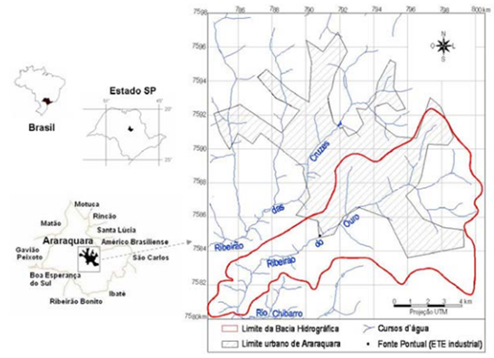
Figura. 1. Localização geográfica da área. (TEXEIRA, 2008)

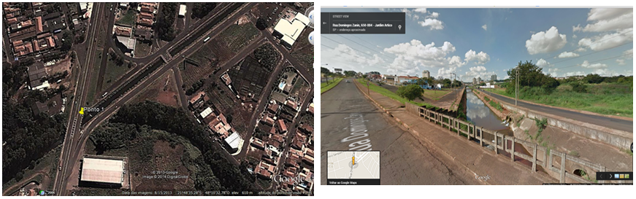
Figura. 2. Esquerda: ponto 1 escolhido para testa da chave (Fonte: Google Earth). Direita: imagem vista pelo Google Street View do local onde será utilizada a chave.

Resultados e Discussão
A chave – principais características
Até o momento, nove níveis hierárquicos já foram estabelecidos. Como já informado, o nível mais genérico é aquele que considera que todos os corpos hídricos são de natureza superficial e localizados no continente. Após esta etapa, primeiro nível distingue sistemas lóticos dos lênticos. Dentro do subgrupo lêntico há a divisão subsequente considerando haver presença ou ausência de macrófitas no corpo hídrico. Nota-se que no nível hierárquico 2 a recomendação de ação recuperadora seria remoção de macrófitas. Os demais níveis seguem conforme mostra a Figura. 3.

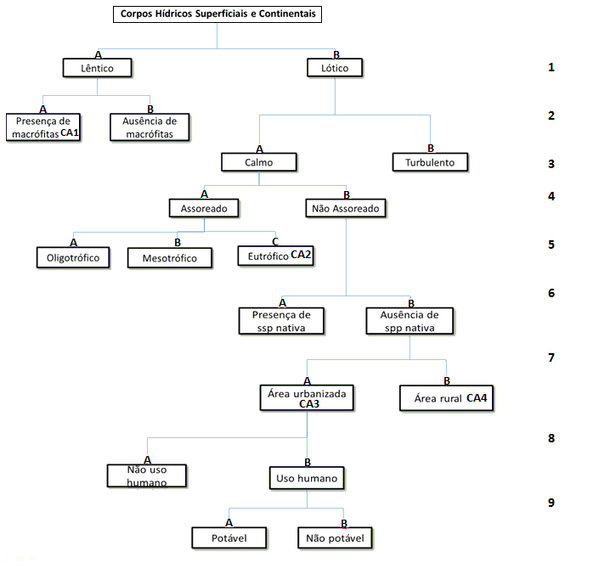
Figura. 3: Previsão de como será a chave proposta no presente projeto (visão parcial).

É importante mencionar que a proposta é que a chave seja aplicada não de maneira única por toda a extensão de um corpo d’água, mas sim em trechos, por exemplo, segmentos de rios e riachos, regiões de lagos e represas. Esta recomendação se faz necessário, pois se sabe que as características dos corpos d’água são variáveis em termos espaciais. Sendo assim, sugere-se avaliação de em trechos variando entre 50 e 100 metros para corpos d’água de natureza lótica conforme as características geomorfológicas e regiões entre 1000 e 2000 m² em corpos d’água de natureza lêntica. Uma sugestão adicional para rios de pequeno porte é dividir os setores em trecho superior, trecho médio e trecho inferior. Para as represas, dividir em regiões, sendo as litorâneas (mais rasas) e limnéticas (mais profundas) pode ser de grande valor e eficácia.

O estudo de caso – diagnóstico e ações propostas.
Após análise do local escolhido para ilustrar a aplicação da chave (Fig. 2). Verifica-se que o local possui as seguintes características:

superficial e continental:
1:a) lótico
3:a) calmo
4:b) não assoreado
6:b) ausência de espécies nativas, sendo que aqui já poderia ser utilizado CA3: proteção artificial das margens; revegetação.
7:a) área urbanizada
8:a) não uso humano

Diante do diagnóstico, de acordo com o estabelecido na chave são propostas as seguintes ações: CA3: proteção artificial das margens; revegetação quando oportuno.
Logicamente que futuramente, o conjunto de ações a serem propostas estará ainda mais refinado em relação a este apresentado no presente trabalho.

Conclusões
Mesmo ela não estando ainda concluída, já foi possível aqui verificar a logística de funcionamento deste instrumento de diagnóstico e verificar também que a obtenção de resultados pode ser um processo rápido, visando obter um diagnóstico preciso, correto e facilitado.

Agradecimento
A CAPES, pela concessão de bolsa de estudo (mestrado) à aluna Rosiane Argenton e Silva.

Referências Bibliográficas
HTTP://WWW.HIDRO.UFRJ.BR/. Disponivel em: <http://www.hidro.ufrj.br/pqarj/subprogr/3-3-1/3-3-1.htm>. Acesso em: Fevereiro 2014.

JÚNIOR, V. C. et al. Reúso de água em um sistema integrado com peixes, sedimentação, ostras e macroalgas. Revista Brasileira de Engenharia Agrícola e Ambiental, 9 (suplemento), p. 118-122, 2005.

MACEDO, A. C. D. Revegetação matas ciliares e de proteção ambiental, São Paulo, 1993. Disponivel em: <http://saf.cnpgc.embrapa.br/publicacoes/I_manual_vegetacao_1ed_1993.pdf>. Acesso em: 11 fevereiro 2014.

MALMQVIST, B.; RUNDLE, S. Threats to the running water ecosystems of the world. Environmental Conservation, Umea; , v. 29, n. 2, p. 134-153, Janeiro 2002.

MELLO, M. A. M. D. M. E.; FRANCO, D. A. D. S. (sem data) Instituto Biológico. Disponivel em: <http://www.biologico.sp.gov.br/artigos_ok.php?id_artigo=72>. Acesso em: 11 fevereiro 2014.

PEREIRA, A. L. Princípios da restauração de ambientes aquáticos continentais. Universidade Federal do Paraná. Palotina, p. 1-21. 2011.

SABESP (Companhia de Saneamento Básico do Estado de São Paulo).Monitoramento e manejo de macrófitas aquáticas em represas brasileiras. In: Ciclo de conferências de Gestão Ambiental . Disponivel em: http://site.sabesp.com.br/uploads/file/sociedade_meioamb/Confer%C3%AAncias%20de%20Gest%C3%A3o%20Ambiental/Monitoramento%20e%20manejo%20de%20macr%C3%B3fitas%20aqu%C3%A1ticas%20em%20represas%20brasileiras%20-%20Almir%20Andrade%20-%20Sabesp.pdf>. Acesso em: 26 fevereiro 2014.

SOARES, C. R. L. AVALIAÇÃO DO PROCESSO DE DRAGAGEM POR INJEÇÃO DE ÁGUA, Rio de Janeiro, Março 2006. Disponivel em: <http://www.oceanica.ufrj.br/intranet/teses/2005_mestrado_calos_lips.pdf>. Acesso em: 03 Fevereiro 2014.

TEIXEIRA, D.; RIOS, L.; COSTA, D. J. L.; FULLER, B. B.; SILVA L. N.; TEODORO, V. L. I. Mapeamento do uso e ocupação do solo e análise de um parâmetro indicador de qualidade da água da sub-bacia do Ribeirão do Ouro (Araraquara-SP). In: FÓRUM DE DESENVOLVIMENTO REGIONAL E MEIO AMBIENTE POLÍTICAS, LEGISLAÇÃO E GESTÃO AMBIENTAL, 2008, Araraquara. Anais... Araras: Uniara, 2008.

